TUGAS
PERTEMUAN KE 5

DISUSUN OLEH :
Josua Situmorang
25110044

DOSEN PENGAMPU :
Juni Ismail S.kom M.kom

PROGRAM STUDI TEKNIK KOMPUTER
CIVITAS AKADEMIKA POLITEKNIK BISNIS INDONESIA
SIANTAR
2026

Db_inventori_lab
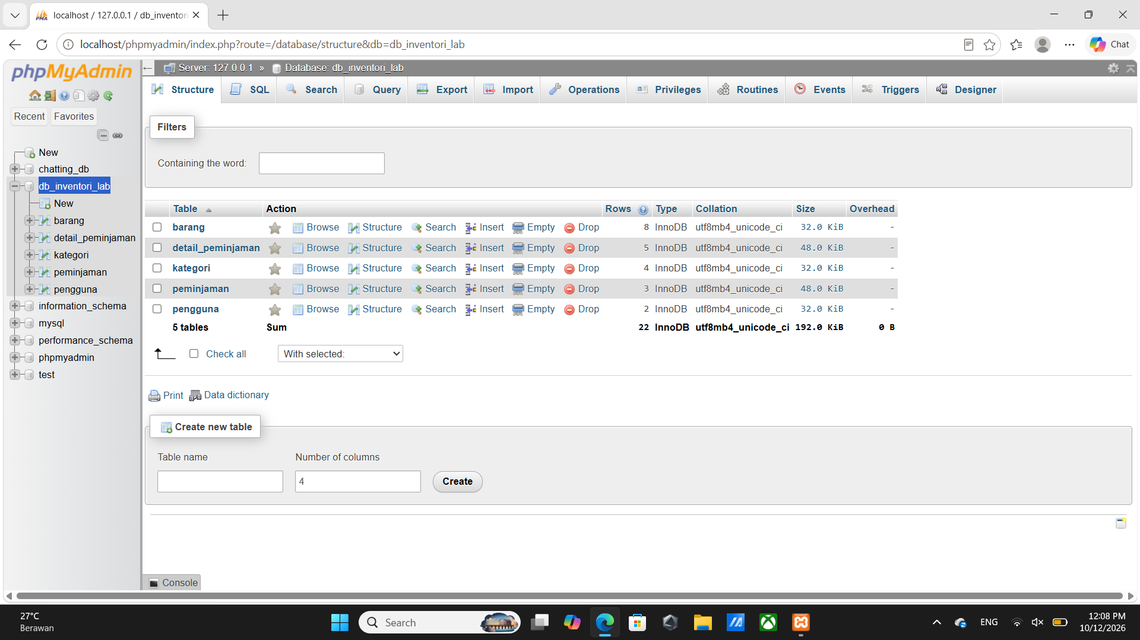
Penjelasan: Menampilkan struktur database db_inventori_lab di phpMyAdmin. Database ini berisi 5 tabel (barang, detail_peminjaman, kategori, peminjaman, pengguna) dengan total 22 baris, engine InnoDB, dan collation utf8mb4_unicode_ci.
Kode:
CREATE DATABASE db_inventori_lab;
USE db_inventori_lab;
SHOW TABLES;

Barang
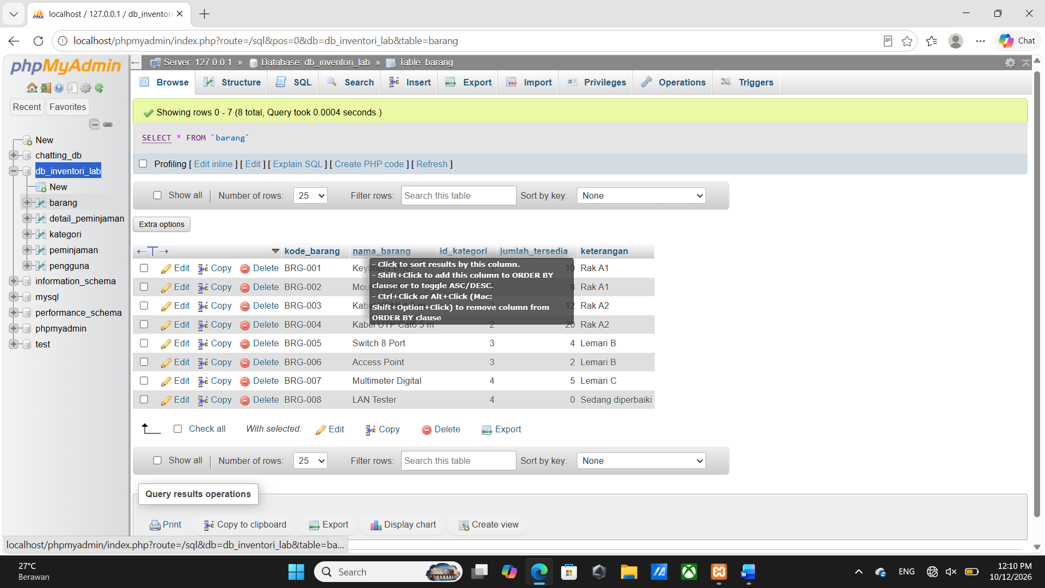
Penjelasan: Menampilkan isi tabel barang yang memuat 8 data barang lab, yaitu kode barang, nama barang, id kategori, jumlah stok tersedia, dan lokasi penyimpanan (keterangan).
Kode:
SELECT * FROM `barang`;

Detail_pinjaman
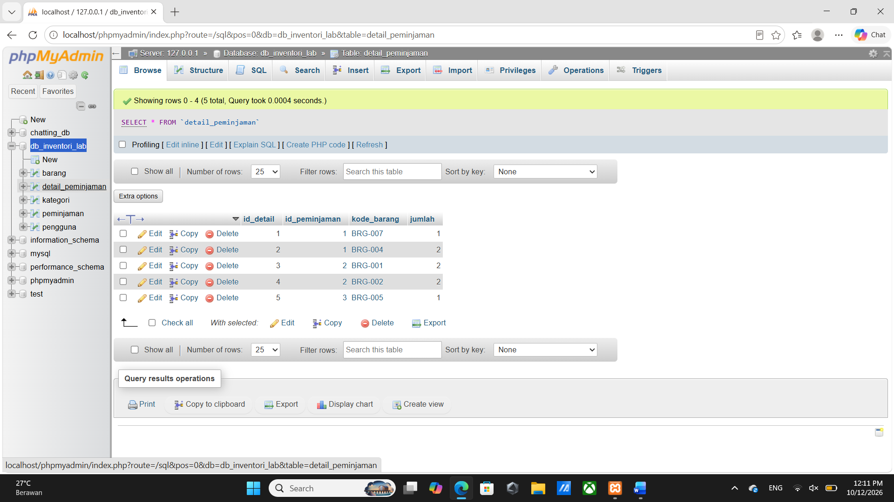
Penjelasan: Menampilkan isi tabel detail_peminjaman sebanyak 5 baris, yaitu rincian barang (kode_barang) beserta jumlah yang dipinjam pada setiap transaksi peminjaman.
Kode:
SELECT * FROM `detail_peminjaman`;

Kategori
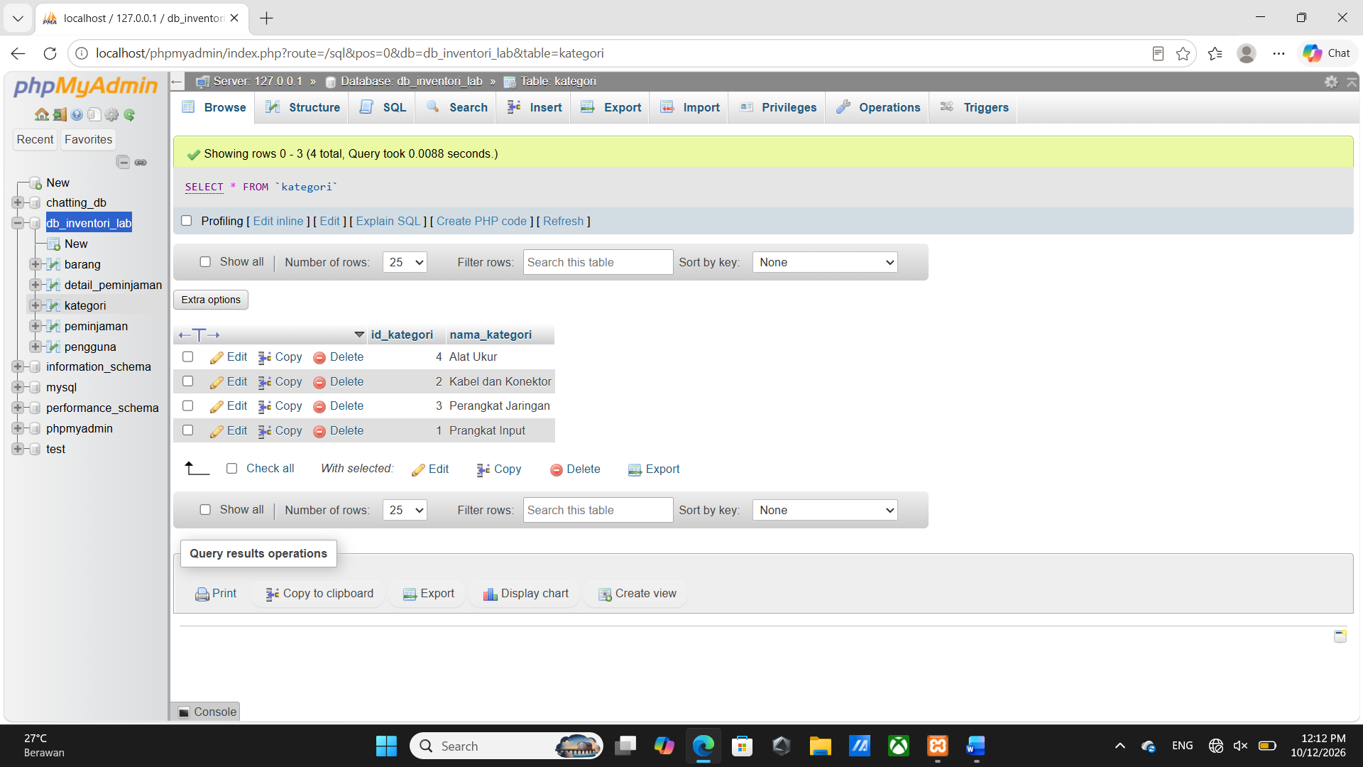
Penjelasan: Menampilkan isi tabel kategori sebanyak 4 baris: Perangkat Input, Kabel dan Konektor, Perangkat Jaringan, dan Alat Ukur.
Kode:
SELECT * FROM `kategori`;

Peminjam
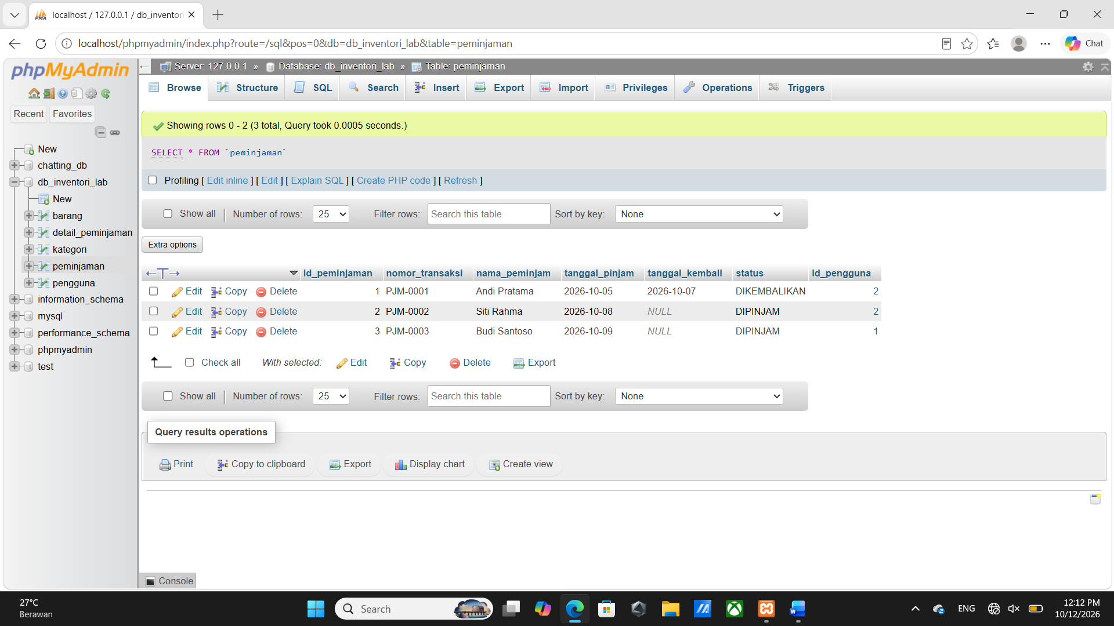
Penjelasan: Menampilkan isi tabel peminjaman sebanyak 3 transaksi, lengkap dengan nomor transaksi, nama peminjam, tanggal pinjam dan kembali, status (DIPINJAM atau DIKEMBALIKAN), serta id pengguna yang mencatat.
Kode:
SELECT * FROM `peminjaman`;

Penguna
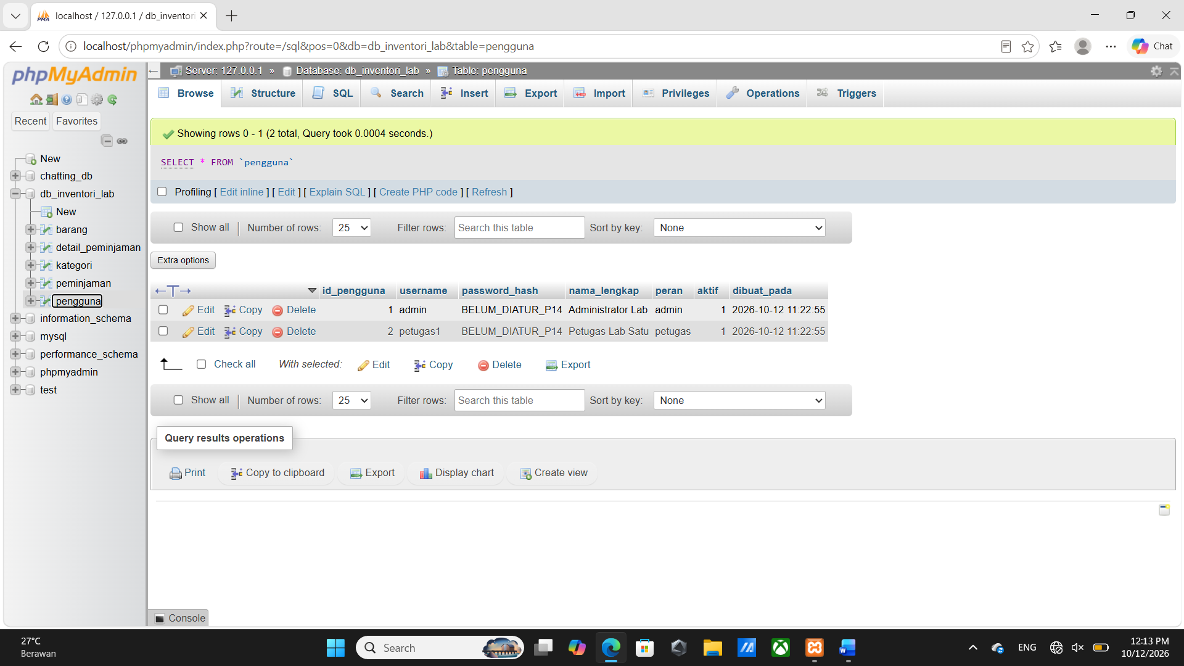
Penjelasan: Menampilkan isi tabel pengguna sebanyak 2 akun, yaitu admin (Administrator Lab) dan petugas1 (Petugas Lab Satu). Kolom password_hash masih berisi nilai sementara.
Kode:
SELECT * FROM `pengguna`;

Relasi_antar_tabel
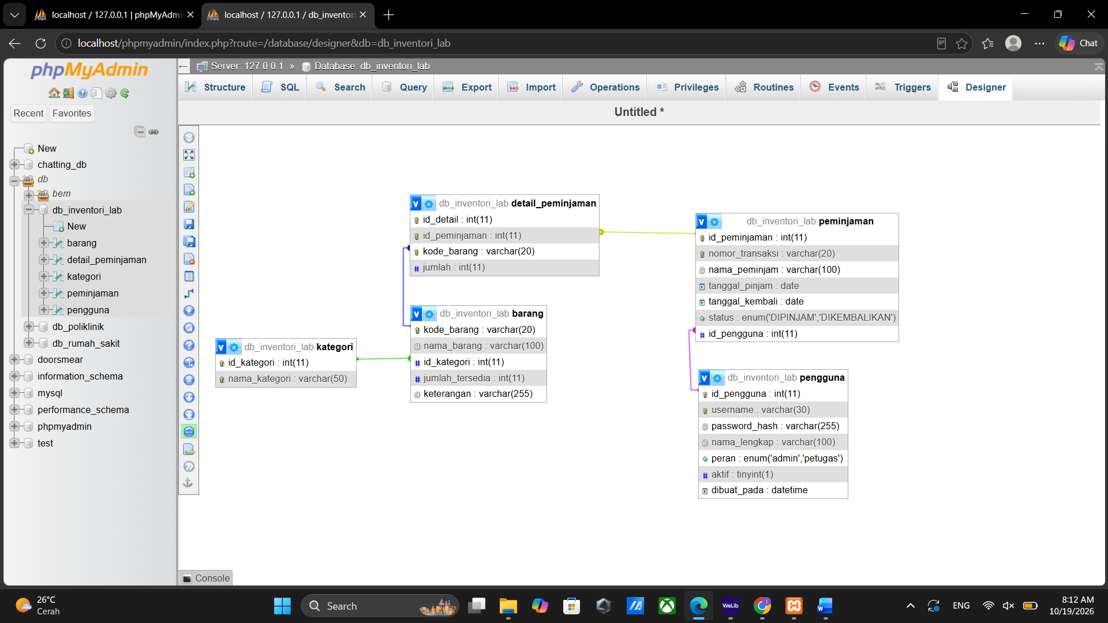
Penjelasan: Menampilkan diagram relasi (Designer) antar tabel menggunakan foreign key: kategori ke barang, barang ke detail_peminjaman, peminjaman ke detail_peminjaman, dan pengguna ke peminjaman.
Kode:
ALTER TABLE barang ADD FOREIGN KEY (id_kategori)
REFERENCES kategori(id_kategori);
ALTER TABLE detail_peminjaman ADD FOREIGN KEY (kode_barang)
REFERENCES barang(kode_barang);
ALTER TABLE detail_peminjaman ADD FOREIGN KEY (id_peminjaman)
REFERENCES peminjaman(id_peminjaman);
ALTER TABLE peminjaman ADD FOREIGN KEY (id_pengguna)
REFERENCES pengguna(id_pengguna);

